Arduino Tutorial: So verwenden Sie eine RGB-LED

Was ist eine RGB-LED?
LEDs sind kleine, leistungsstarke Leuchten, die in vielen verschiedenen Anwendungen zum Einsatz kommen. Eine RGB-LED ist eine Kombination aus 3 LEDs mit verschiedenen Farben:
- 1x rote LED
- 1x grüne LED
- 1x blaue LED
Wie werden verschiedene Farben dargestellt?
Eine RGB-LED kann verschiedene Farben ausgeben, indem sie die 3 Grundfarben Rot, Grün und Blau mischt und auch die Intensität ändert. Sie besteht also tatsächlich aus 3 separaten LEDs, Rot, Grün und Blau, die in einem einzigen Gehäuse untergebracht sind.
Deshalb gibt es 4 Leitungen, eine Leitung für jede der 3 Farben und eine gemeinsame Kathode oder Anode, abhängig vom RGB-LED-Typ.

Farben mischen
Um andere Farben zu erzeugen, können Sie die drei Farben in verschiedenen Intensitäten kombinieren. Zur Einstellung der Intensität jeder LED können Sie ein PWM-Signal verwenden.
Da die LEDs sehr nahe beieinander liegen, sehen unsere Augen das Ergebnis der Farbkombination und nicht die drei Farben einzeln.
Um eine Vorstellung davon zu bekommen, wie Sie die Farben kombinieren können, sehen Sie sich das folgende Diagramm an. Dies ist das einfachste Farbmischdiagramm. Es gibt jedoch eine Vorstellung davon, wie es funktioniert und wie verschiedene Farben erzeugt werden.
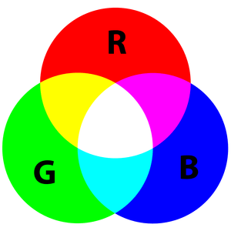
RGB-LEDs mit gemeinsamer Anode und gemeinsamer Kathode
Es gibt zwei Arten von RGB-LEDs: gemeinsame Anoden-LED und gemeinsame Kathoden-LED. Die folgende Abbildung zeigt eine gemeinsame Anode und eine gemeinsame Kathoden-LED.

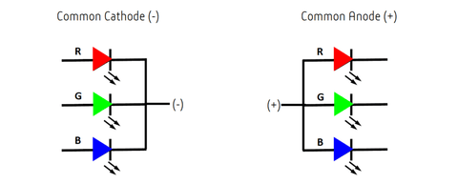
Bei einer gemeinsamen Kathoden-RGB-LED haben alle drei LEDs eine negative Verbindung (Kathode). Bei einer gemeinsamen RGB-LED-Anode haben die drei LEDs eine positive Verbindung (Anode).
Dies führt zu einer LED, die 4 Pins hat, einen für jede LED und eine gemeinsame Kathode oder eine gemeinsame Anode.
In diesem Tutorial wird eine Kathode verwendet.
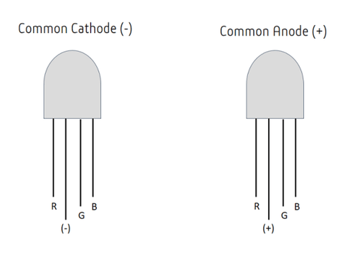
RGB-LED-Pins
RGB-LEDs haben vier Anschlüsse (4 Pins) - einen für jede LED und einen für die gemeinsame Anode oder Kathode. Sie können jeden Leiter anhand seiner Länge identifizieren, wie in der folgenden Abbildung dargestellt.
Wenn die LED zu Ihnen zeigt, so dass die Anode oder Kathode (die längste Leitung) die zweite von links ist, sollten die Leitungen in der folgenden Reihenfolge sein: rot, Anode oder Kathode, grün und blau.
Steuern Sie eine RGB-LED mit dem Arduino
Schaltplan
Die Kathode wird an Masse angeschlossen und die 3 Anoden werden über 220 Ohm Widerstände mit 3 digitalen Pins auf dem Arduino Board verbunden, die ein PWM-Signal liefern können.
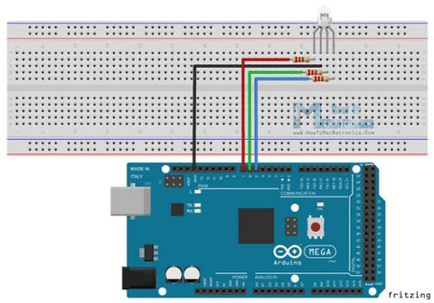
Wir verwenden PWM zum Simulieren des Analogausgangs, der den LEDs unterschiedliche Spannungspegel liefert, damit wir die gewünschten Farben erhalten können.
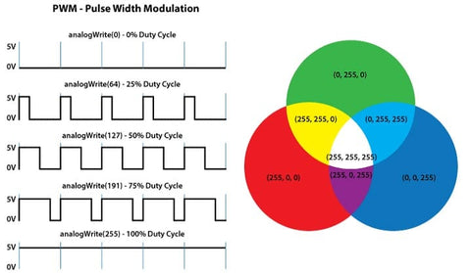
Quellcode
Im Arduino-Sketch werden die Pins Nummer 7, 6 und 5 genutzt und redPin, greenPin und bluePin genannt. Im Setup-Bereich müssen diese als Ausgänge definiert werden. Im Sketcht gibt es die Funktion setColor (), die drei verschiedene Argumente benötigt: redValue, greenValue und blueValue. Diese Argumente stehen für die Helligkeit der LEDs oder das Tastverhältnis des PWM-Signals, das mit der Funktion analogWrite () erzeugt wird. Diese Werte können zwischen 0 und 255 liegen. Dies entspricht einem Tastverhältnis von 100% des PWM-Signals oder der maximalen LED-Helligkeit.

Arduino LED Code:
int redPin= 7;
int greenPin = 6;
int bluePin = 5;
void setup() {
pinMode(redPin, OUTPUT);
pinMode(greenPin, OUTPUT);
pinMode(bluePin, OUTPUT);
}
void loop() {
setColor(255, 0, 0); // Red Color
delay(1000);
setColor(0, 255, 0); // Green Color
delay(1000);
setColor(0, 0, 255); // Blue Color
delay(1000);
setColor(255, 255, 255); // White Color
delay(1000);
setColor(170, 0, 255); // Purple Color
delay(1000);
}
void setColor(int redValue, int greenValue, int blueValue) {
analogWrite(redPin, redValue);
analogWrite(greenPin, greenValue);
analogWrite(bluePin, blueValue);
}
In der Schleifenfunktion müssen Anpassungen vorgenommen werden, dass sich die Farbe der LED jede Sekunde ändert. Um rotes Licht auf die LED zu bekommen, rufen wir die Funktion setColor () auf und setzen den Wert 255 für das Argument redValue und 0 für die beiden anderen. Entsprechend können wir die beiden anderen Grundfarben Grün und Blau erhalten. Um andere Farben zu erhalten, müssen wir die Argumentwerte miteinander mischen. Wenn Sie beispielsweise alle 3 LEDs auf maximale Helligkeit einstellen, erhalten Sie die Farbe Weiß und eine violette Farbe, wenn Sie die folgenden Werte für die Argumente festlegen: 170 redValue, 0 greenValue und 255 blueValue.

